Załącznik nr 1 do SWZ
Nr postępowania 448/2022/TP/DZP

OPIS PRZEDMIOTU ZAMÓWIENIA / FORMULARZ CENOWY

Dostawa mebli do Centrum Popularyzacji Nauki i Innowacji

Część nr 1 - Zakup, dostawa, montaż zabudowy szatni

Lp. | Opis przedmiotu zamówienia | Parametry oferowane* | Producent, model* | J.m. | Ilość | Cena jednostkowa brutto | Wartość brutto
A | B | C | D | E | F | G | H=FxG
1. | Zabudowa szatni składająca się z 44 bloków o wymiarach 300 mm szerokość x głębokość 490mm-500mm x 1900mm wysokość + 100 mm cokół = 2000 mm, Zamawiający dopuszcza blokowanie pojedynczych bloków w moduły.  Zmontowane korpusy należy dostarczyć do budynku zamawiającego  Szafki do szatni wykonane z płyty LPW (płyta wiórowa laminowana).  Do zabudowy ściana:  - 570 cm  Opis pojedynczego bloku szafki:  - Składa się z dwóch komór, które służą do przechowywania.  - Każde z drzwiczek wyposażone jest w dwa zawiasy niewidoczne z zewnątrz z funkcją soft close  - W każdej skrytce znajduje się drążek z 3 wieszakami S  - Każde drzwiczki zawierają tabliczkę aluminiową z numer min. wymiar 37 x 37 mm lub są znakowane liczbami inna techniką o wysokości 200mm  Konstrukcja wykonana z LPW:  Laminowana płyta wiórowa LPW to sprasowane w warunkach wysokiej temperatury oraz ciśnienia z udziałem środków wiążących wióry drzewne. Jej wierzchnią warstwę stanowi dekoracyjne pokrycie melaminowe w bogatej palecie kolorów. Płyty LPW są wilgocioodporne a krawędź płyty musi być zabezpieczona profilami lub okleiną.  Grubość płyty zastosowane w elementach szafki  PLECY 18mm  KORPUS 18mm – wentylowany  DRZWI 18mm  - Drzwiczki wyposażone w zamki szafki – wrzutowe na monetę PLN 1 zł lub 2 zł (symbol monety umieszczony na zamku – wewnątrz szafki), moneta zwrotna po umieszczeniu kluczyka w zamku  - Drzwi prawe  - Klucze do zamka patentowe, jeden zamek wyposażony w min. 2 kluczyki  - Zabudowa ściany składa się z 19 pojedynczych bloków o szerokości 30 cm, zmawiający dopuszcza zblokowanie pojedynczych szafek w moduły np. po 2 co daje łączną szerokość 60 cm lub 3 pojedyncze co daje łącznie moduł o szerokości 90 cm  Wymiary pionu: 300 mm szerokość x głębokość 490mm-500mm x 1900mm wysokość + 100 mm cokół = 2000 mm  - Szafki wyposażone w cokół 100mm z uwagi na zastosowanie nóżek w szafkach  Korpus w kolorze czarnym  Kolor drzwiczek to układ kolorów: żółty, pomarańczowy, czerwony, zielony.  - Zamawiający przed przejściem do produkcji zaakceptuje projekt graficzny i układ kolorów  Szafki do szatni wykonane z płyty LPW (płyta wiórowa laminowana)  Do zabudowy ściana:  - 750 cm  Opis pojedynczego bloku szafki:  - Składa się z dwóch komór, które służą do przechowywania.  - Każde z drzwiczek wyposażone jest w dwa zawiasy niewidoczne z zewnątrz z funkcją soft close  - W każdej skrytce znajduje się drążek z 3 wieszakami S  - Każde drzwiczki zawierają tabliczkę aluminiową z numer min. wymiar 37 x 37 mm lub są znakowane liczbami inną techniką o wysokości 200mm  Konstrukcja wykonana z LPW:  Laminowana płyta wiórowa LPW to sprasowane w warunkach wysokiej temperatury oraz ciśnienia z udziałem środków wiążących wióry drzewne. Jej wierzchnią warstwę stanowi dekoracyjne pokrycie melaminowe w bogatej palecie kolorów. Płyty LPW są wilgocioodporne a krawędź płyty musi być zabezpieczona profilami lub okleiną.  Grubość płyty zastosowane w elementach szafki  PLECY 18mm  KORPUS 18mm – wentylowany  DRZWI 18mm  - Drzwiczki wyposażone w zamki szafki – wrzutowe na monetę PLN 1 zł lub 2 zł (symbol monety umieszczony na zamku – wewnątrz szafki), moneta zwrotna po umieszczeniu kluczyka w zamku  - Drzwi prawe  - Klucze do zamka patentowe, jeden zamek wyposażony w min. 2 kluczyki  - Zabudowa ściany składa się z 25 pojedynczych bloków o szerokości 30 cm, zmawiający dopuszcza zblokowanie pojedynczych szafek w moduły np. po 2 co daje łączną szerokość 60 cm lub 3 pojedyncze co daje łącznie moduł o szerokości 90 cm  Wymiary pionu: 300 mm szerokość x głębokość 490mm-500mm x 1900mm wysokość + 100 mm cokół = 2000 mm  - Szafki wyposażone w cokół 100mm z uwagi na zastosowanie nóżek w szafkach  Korpus w kolorze czarnym  Kolor drzwiczek to układ kolorów: żółty, pomarańczowy, czerwony, zielony.  - Zamawiający przed przejściem do produkcji zaakceptuje projekt graficzny i układ kolorów  - Należy zastosować maskownicę po stronie lewej zabudowy, ponieważ na ścianie są dwie kolumny, które wychodzą poza płaszczyznę ściany o +/- 8 cm |  |  | zestaw | 1

Podpis Wykonawcy zgodnie zapisami SWZ

Część nr 2 - Zakup i dostawa mebli biurowych do pomieszczenia edukatorów

Lp. | Opis przedmiotu zamówienia | Parametry oferowane* | Producent, model* | J.m. | Ilość | Cena jednostkowa brutto | Wartość brutto
A | B | C | D | E | F | G | H=FxG
1. | Biurka:  - Biurko o blacie i nogach płytowych o grubości 25mm,  - Biurko wyposażone w dolny panel maskujący,  - Blat wykonany z płyty meblowej o grubości 25 mm.  -Przelotka na kable po stronie prawej  -Krawędzie blatu i nóg zabezpieczone trwałym obrzeżem ABS o grubości 2 mm w kolorze płyty,  - Posiada strukturę BS - Biuro Special - zapewniającą trwałość i gładkość powierzchni roboczej blatów biurek oraz klasę higieny E1.  - Biurko do własnego montażu  - Kolor: Dąb Urban  Wymiary blatu: wymiary minimalne: 1200 mm x 700 mm  Wysokość biurka: 760 mm (wymiar minimalny)  Przykładowy projekt biurka:  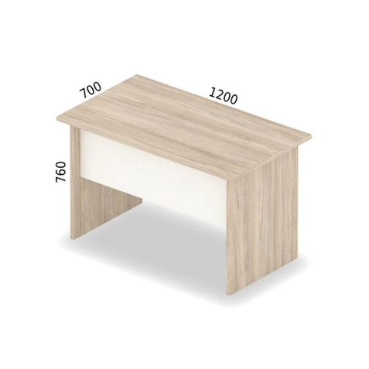 |  |  | sztuka | 5
2. | Kontener biurowy:  Kontener biurowy podbiurkowy z trzema szufladami. Wykonany z wysokiej jakości płyty meblowej o grubości 18 mm, wieniec górny i dolny 25mm. Szuflady wyposażone są w centralny zamek.  -Kontener wyposażony jest w kółka.  - Kolor drzwiczek i frontu: Dąb Urban  Wymiary: Wysokość min. 620 mm, szerokość płyty front min. 430 mm, szerokość bok min. 504 mm  - Rączka szuflad- min. 96 mm, kolor: metaliczny  Przykładowy projekt kontenera: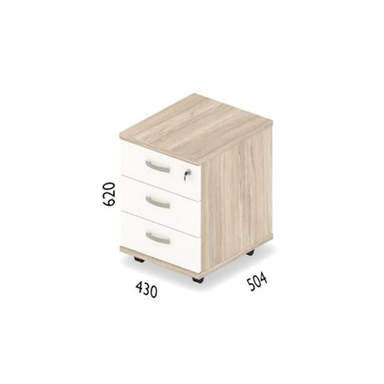 |  |  | sztuka | 5
3. | Szafa ubraniowa:  - Wysoka szafa ubraniowa zamykana na klucz na ubrania,  - Szafa biurowa z górną półką,  - Szafa posiada zamykane drzwiczki na klucz,  - Szafa posiada min. 2 zawiasy do drzwiczek  - Szafy biurowe posiadają regulowane stopki  - Krawędzie szafy zabezpieczone trwałym obrzeżem ABS o grubości 2 mm w kolorze płyty,  - Szafy biurowe posiadają gładkość powierzchni roboczej blatów biurek oraz klasę higieny E1.  - Zbudowana jest z wysokiej jakości płyty meblowej o gr. 18 mm.  - Wykończona jest wieńcem górnym i dolnym o gr. 25 mm.  -Wszystkie połączenia konstrukcyjne szafy wykonywane są za pomocą mimośrodów, które w istotny sposób usztywniają elementy i zapewniają jej stabilność.  - Kolor korpusu, frontu, półki: Dąb Urban  Wymiary: Wysokość min. 1842 mm, szerokość płyty front min. 600 mm, szerokość bok min. 604 mm  - Rączka drzwiczek - min. 96 mm, kolor: metaliczny  Przykładowy projekt szafy:  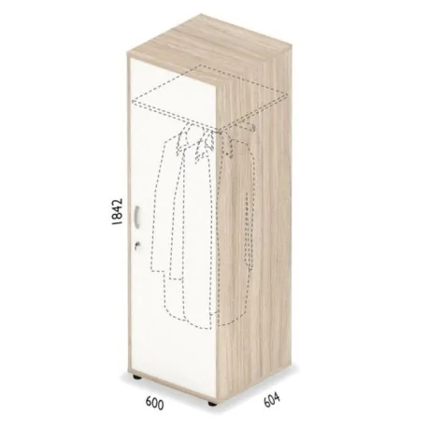 |  |  | sztuka | 5
Razem wartość brutto:

Podpis Wykonawcy zgodnie zapisami SWZ

Część nr 3 - Zakup i dostawa mebli do sklepu edukacyjnego oraz zabudowa lady kasowej

Lp. | Opis przedmiotu zamówienia | Parametry oferowane* | Producent, model* | J.m. | Ilość | Cena jednostkowa brutto | Wartość brutto
A | B | C | D | E | F | G | H=FxG
1. | Lada 120:  - Płyta kolor antracyt  - Wysokość min. 95 cm  - Szerokość min. 120 cm  - Głębokość min. 46 cm z płytą z lamelami – lamele min. 30 x 35 mm żółty Dijon  - front bez profili srebrnych  - tył z profilami kwadratowy 30x30 mm  - Tył- 2 szuflady + Drzwiczki x 2 – wszystko zamykane na zamek  - W środku półka  - Kółka w każdym meblu  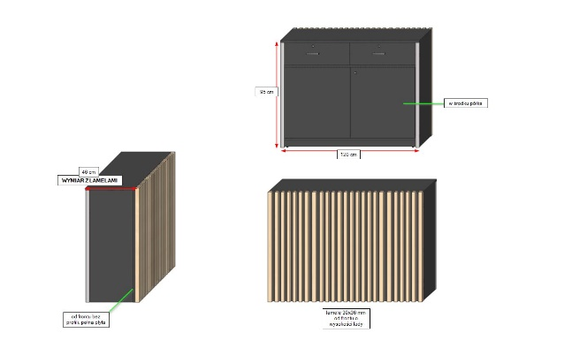  Rysunek poglądowy: |  |  | sztuka | 1
2. | Lada 158:  - Płyta kolor antracyt  - Wysokość min. 95 cm  - Szerokość min. 158 cm  - Głębokość min. 46 cm z płytą z lamelami – lamele min. 30 x 35 mm żółty Dijon  - front bez profili srebrnych  -front z lamelami  - tył z profilami kwadratowy 30x30 mm  - w środku półka  - Tył- 2 szuflady + Drzwiczki x 2 – wszystko zamykane na zamek  - Kółka w każdym meblu  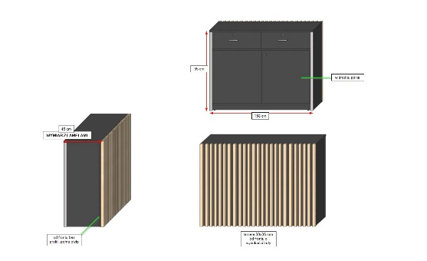  Rysunek poglądowy: |  |  | sztuka | 1
3. | 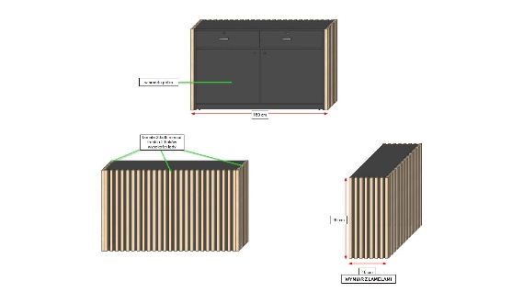  Lada kasowa 160:  - Płyta kolor antracyt  - Wysokość min. 95 cm  - Szerokość min. 160 cm  - Głębokość min. 46 cm z płytą z lamelami – lamele min. 30 x 35 mm żółty Dijon  - front bez profili srebrnych  -front z lamelami  - boki z lamelami  - Tył- 2 szuflady + Drzwiczki x 2 – wszystko zamykane na zamek - w środku półka  - Kółka w każdym meblu |  |  | sztuka | 1
4. | Lada przeszklona:  - Płyta kolor antracyt  - Szkło 5 i 6 mm float- półka szklana, 3/5 szafki szklana wraz z górną pokrywa (z list wą wykończeniową kolor antracyt); drzwiczki wyposażone w oddzielne zamki; 2/5 szafki zabudowane na stałe z płyty w kolorze antracyt; 2 x drzwiczki; zamek w drzwiczkach  - krawędzie - Profil srebrny kwadratowy min. 30x30 mm  - Kółka w każdym meblu, szafka na cokole  - Wysokość min. 95 cm  - Szerokość min. 90 cm  - Głębokość min. 46 cm  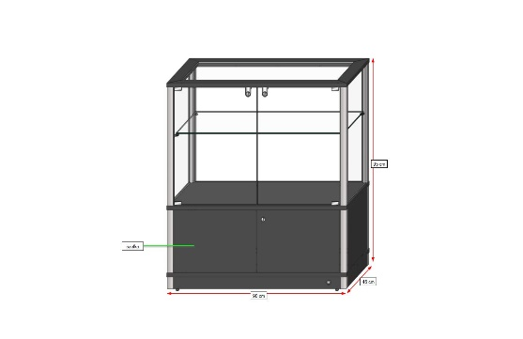  Rysunek poglądowy: |  |  | sztuka | 4
5. | Witryna narożna:  - Płyta kolor antracyt  - Szkło 5 i 6 mm float- 4 x półka szklana, 4/5 szafki ze szkła, górna pokrywa wykonana z płyty - kolor antracyt; drzwiczki wyposażone w oddzielne zamki; 1/5 szafki zabudowana na stałe z płyty w kolorze antracyt; 1 x drzwiczki; zamek w drzwiczkach  - krawędzie - Profil srebrny kwadratowy min. 30x30 mm  - Kółka w każdym meblu, szafka na cokole  - Wysokość min. 190 cm  - Szafka narożna (z zachowaniem kąta prostego o bokach 70 cm), kolejna krawędź min. 45 cm  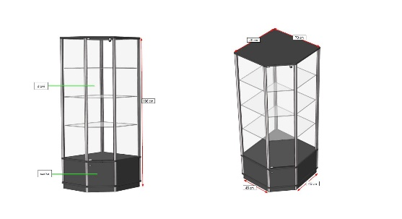  Rysunek poglądowy: |  |  | sztuka | 1
6. | Wyspa:  - Płyta kolor antracyt  - Kółka w każdym meblu, szafka na cokole  - Wysokość min. 10cm cokół+ 40 cm szafka + pierwszy poziom na wysokości 30 cm- płyta, o grubości 36mm; 100 cm x 100 cm, łącznik między podstawą – boksem to kwadrat o bokach 30 cm  - Szerokość min. 120 cm  - Głębokość min. 120 cm  - dolna cześć wyposażona w 2 drzwiczek i zamek- szafki z dwóch stron wyspy  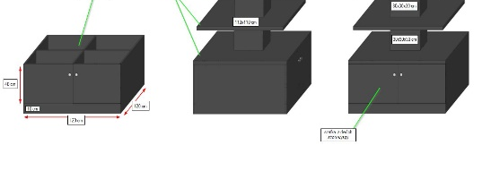  Rysunek poglądowy: |  |  | sztuka | 2
7. | Witryna:  - Płyta kolor antracyt  - Szkło 5 i 6 mm float- 3 x półka szklana, 4/5 szafki szklana, górna pokrywa z płyty ;  - 2x drzwiczki wyposażone w oddzielne zamki; 1/5 szafki zabudowane na stałe z płyty w kolorze antracyt; 2 x drzwiczki; zamek w drzwiczkach  - krawędzie - Profil srebrny kwadratowy min. 30x30 mm  - Kółka w każdym meblu, szafka na cokole  - Wysokość min. 190 cm  - Szerokość min. 88 cm  - Głębokość min. 46 cm  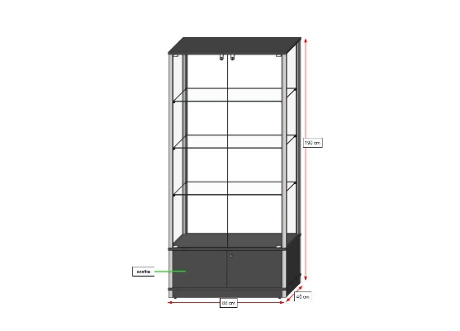  Rysunek poglądowy: |  |  | sztuka | 3
8. | Zabudowa lady:  - Płyta kolor antracyt  - Wysokość min. 120 cm ; wysokość wewnętrzna obecnej lady to 76 cm;  - Głębokość blatu górnego 20 cm – blat z płyty 36mm  - Szerokość 2 x min. 240,5 cm – w jednym boku należy zastosować obniżenie dla niepełnosprawnych o szerokości 50 cm- wysokość min. 40 cm; front 190, 5 cm  - Lada obudowana lamelami min. 30 x 35 mm żółty Dijon po krawędzi zewnętrznej  Rysunek poglądowy:  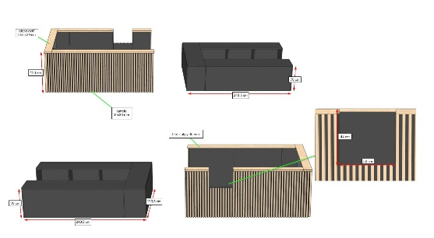 |  |  | sztuka | 1
Razem wartość brutto:

Podpis Wykonawcy zgodnie zapisami SWZ

